Τα βασικά χαρακτηριστικά των τεσσάρων εποχών του έτους.

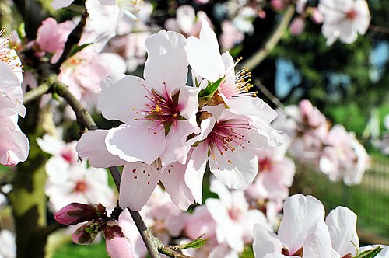

Η ΑΝΟΙΞΗ

(Αντέγραψε τις λέξεις που είναι έντονα χρωματισμένες)

- Την άνοιξη, οι σπόροι ριζώνουν και η βλάστηση αρχίζει να αυξάνεται.
……………………………………………………………………………………………………………………………………………………………………………………
- Ο καιρός είναι θερμότερος, και συχνά πιο υγρός.
……………………………………………………………………………………………………………………………………………………………………………………

- Τα ζώα ξυπνούν ή επιστρέφουν από τα θερμότερα κλίματα, συχνά με τα νεογνά τους.
……………………………………………………………………………………………………………………………………………………………………………………

- Το λιώσιμο του χιονιού από την προηγούμενη σεζόν (τον χειμώνα), μαζί με τις αυξημένες βροχοπτώσεις, μπορεί να προκαλέσει πλημμύρες κατά μήκος των οδών.
……………………………………………………………………………………………………………………………………………………………………………………

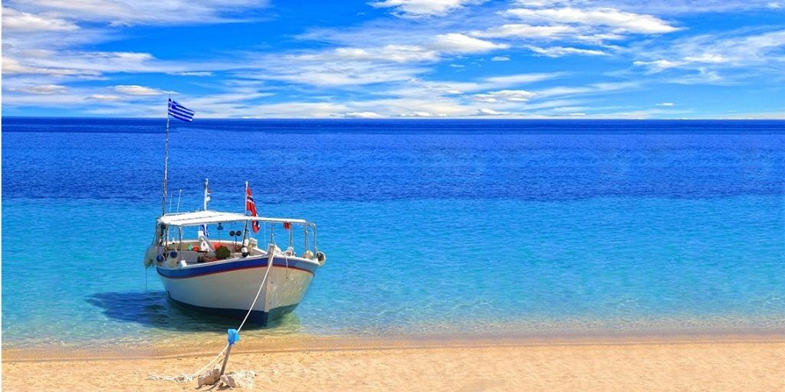

ΤΟ ΚΑΛΟΚΑΙΡΙ
(Αντέγραψε τις λέξεις που είναι έντονα χρωματισμένες)

- Το καλοκαίρι έχουμε πολύ υψηλές θερμοκρασίες.
……………………………………………………………………………………………………………………………………………………………………………………
- Καύσωνες και ξηρασίες προκαλούν προβλήματα σε ανθρώπους, τα ζώα και φυτά.
……………………………………………………………………………………………………………………………………………………………………………………
- Σε ορισμένα μέρη μπορεί να αυξηθούν οι βροχοπτώσεις
…………………………………………………………………………………………
- Σε άλλα μέρη μπορούν να έχουμε ξηρασία, με κίνδυνο δασικών πυρκαγιών.
…………………………………………………………………………………………

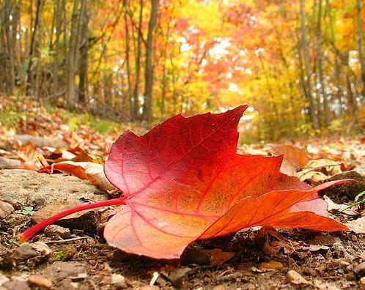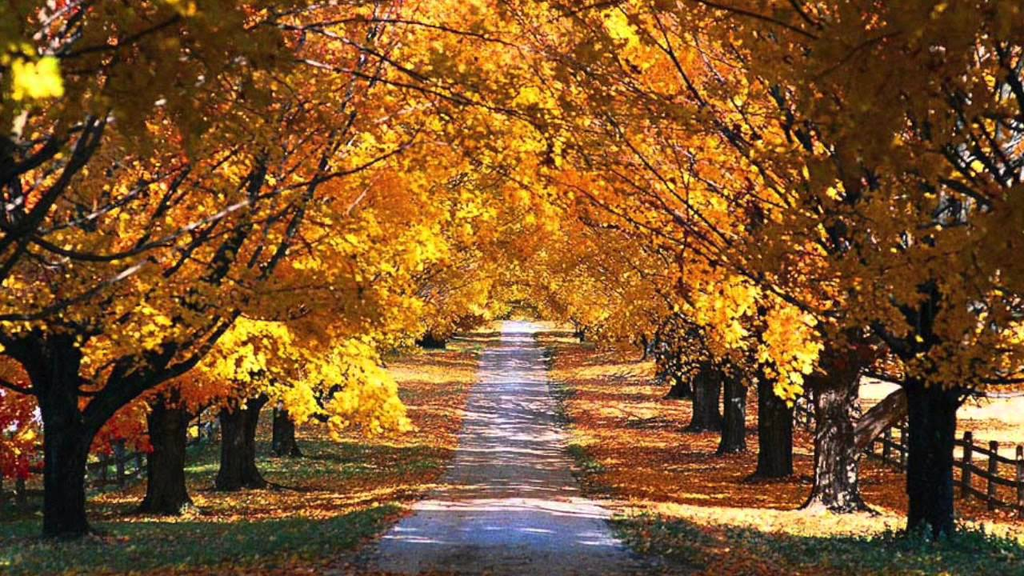

ΤΟ ΦΘΙΝΟΠΩΡΟ

(Αντέγραψε τις λέξεις που είναι έντονα χρωματισμένες)

- Το φθινόπωρο, η θερμοκρασία πέφτει ξανά.
……………………………………………………………………………………………………………………………………………………………………………………
- Τα φυτά μπορεί να αρχίσουν να αναπτύσσονται σε νάρκη.
……………………………………………………………………………………………………………………………………………………………………………………
- Τα ζώα προετοιμάζονται για το επερχόμενο κρύο, αποθηκεύουν τρόφιμα ή ταξιδεύουν σε θερμότερες περιοχές.
……………………………………………………………………………………………………………………………………………………………………………………………………………………………………………………………………………… Γίνονται μεγάλες γιορτές, όπου διάφοροι λαοί συνηθίζουν να γιορτάζουν την πλούσια συγκομιδή(π.χ. ο τρύγος) με ετήσιο φεστιβάλ.
…………………………………………………………………………………………………………………………………………………………………………………
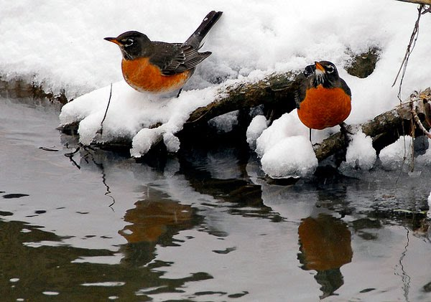

Ο ΧΕΙΜΩΝΑΣ

(Αντέγραψε τις λέξεις που είναι έντονα χρωματισμένες)

- Ο χειμώνας φέρνει συχνά μια ψύχρα.
…………………………………………………………………………………………
- Ορισμένες περιοχές μπορεί να εμφανίσουν χιόνι ή πάγο, ενώ άλλες βλέπουν μόνο κρύο και βροχή.
…………………………………………………………………………………………………………………………………………………………………………………
- Τα ζώα βρίσκουν διάφορους τρόπους για να ζεσταθούν, και μπορεί να αλλάξουν την εμφάνισή τους για να προσαρμοστούν.
………………………………………………………………………………………………………………………………………………………………………………………………………………………………………………………………………………

Καλή επιτυχία!

